KISKŐRÖS VÁROS CIGÁNY NEMZETISÉGI
ÖNKORMÁNYZATA
________________________________________________
Szám: 13-1/2026.

JEGYZŐKÖNYV

Készült: Kiskőrös Város Cigány Nemzetiségi Önkormányzata 2026. január 20-án (kedd) 09:45 órai kezdettel megtartott üléséről

Az ülés helye: Kiskőrösi Polgármesteri Hivatal 14. számú helyisége
(6200 Kiskőrös, Petőfi Sándor tér 1.)

Jelen vannak: Kunhegyesi Nikolett a testület elnöke
Kunhegyesi Gábor (09. 29.) képviselő
Radics Gyöngyi képviselő

dr. Turán Csaba jegyző
Lucza Alexandra jegyzőkönyvvezető
Oláhné Baksa Katalin vezető könyvelő

Távol maradt: Kunhegyesi Gábor (03.16.) képviselő
Virág Attila képviselő

Kunhegyesi Nikolett a testület elnöke köszöntötte az ülésen megjelenteket, megállapította a határozat-képességet és megnyitotta az ülést. Javasolta, hogy a jegyzőkönyv-hitelesítő Kunhegyesi Gábor (09. 29.) képviselő legyen.

A testület a jegyzőkönyv hitelesítőjének 3 „igen” szavazattal Kunhegyesi Gábor (09. 29.) képviselőt jelölte ki.

A testület a napirendet 3 „igen” szavazattal az alábbiak szerint fogadta el:

N A P I R E N D:

1. A NEMZETISÉGI ÖNKORMÁNYZAT 2025. ÉVI KÖLTSÉGVETÉSÉNEK
MÓDOSÍTÁSA

Előterjesztő: a nemzetiségi önkormányzat elnöke

2. KÖZÉPTÁVÚ TERVEZÉS

Előterjesztő: a nemzetiségi önkormányzat elnöke

3. KÖZBESZERZÉSI TERV

Előterjesztő: a nemzetiségi önkormányzat elnöke

4. A NEMZETISÉGI ÖNKORMÁNYZAT 2026. ÉVI KÖLTSÉGVETÉSE

Előterjesztő: a nemzetiségi önkormányzat elnöke

5. AKTUÁLIS KÉRDÉSEK

- napirend

A NEMZETISÉGI ÖNKORMÁNYZAT 2025. ÉVI KÖLTSÉGVETÉSÉNEK
MÓDOSÍTÁSA
(Írásos előterjesztés a jegyzőkönyvhöz mellékelve)

Előterjesztő: a nemzetiségi önkormányzat elnöke

Oláhné Baksa Katalin vezető könyvelő elmondta, hogy az Államháztartásról szóló törvény értelmében „A képviselő-testület a (2) és (3) bekezdés szerinti előirányzat-módosítás, előirányzat-átcsoportosítás átvezetéseként negyedévenként, a döntése szerinti időpontokban, de legkésőbb az éves költségvetési beszámoló elkészítésének határidejéig, december 31-i hatállyal módosítja a költségvetési rendeletét. A nemzetiségi önkormányzat, a társulás, a térségi fejlesztési tanács, valamint az általuk irányított költségvetési szervek bevételi előirányzatainak és kiadási előirányzatainak módosítására, átcsoportosítására az (1)–(4) bekezdést kell alkalmazni, azzal hogy a képviselő-testület hatáskörét a nemzetiségi önkormányzat testülete, közgyűlése, a társulási tanács, illetve a térségi fejlesztési tanács tagjai gyakorolják, polgármesteren a nemzetiségi önkormányzat elnökét, a társulási tanács elnökét, illetve a térségi fejlesztési tanács elnökét kell érteni. Az Önkormányzat 2025. évi kiadásai teljesülése indokolja az alábbi kiemelt előirányzatok közötti módosításokat: A személyi juttatások kiemelt előirányzat 315 696 Ft-tal történő növelése (Mikulás csomagok juttatása) érdekében a munkaadókat terhelő járulékok és szociális hozzájárulási adó kiemelt előirányzat 11 932 Ft összegű csökkentése, továbbá a dologi kiadások kiemelt előirányzat 303 764 Ft-tal való csökkentése vált szükségessé.

A testület elnöke határozati javaslatként az alábbiakat fogalmazta meg:

1. Kiskőrös Város Cigány Nemzetiségi Önkormányzata (a továbbiakban: Nemzetiségi Önkormányzat) a 2025. évi költségvetésének

költségvetési bevételeit 6 037 937,- forintban
finanszírozási bevételeit 1 149 884,- forintban
költségvetési kiadásait 7 187 821,- forintban

állapítom meg, a határozat 2. mellékletében foglalt részletezés szerint, az előirányzat felhasználási tervet a határozat 3. mellékletében foglalt részletezés szerint.
A költségvetési bevételek és kiadások különbözete a költségvetési hiány, amelynek fedezete a finanszírozási bevétel (belső finanszírozás). A finanszírozási bevétel előző évi maradványából képződött, felhasználása az előző évi kötelezettségvállalásoknak megfelelően történik.
2. A költségvetés összevont mérlegét, működési és felhalmozási célú bevételi és kiadási előirányzatok szerinti bontásban elkülönítetten, – a finanszírozási műveleteket is figyelembe véve – együttesen egyensúlyban jelen határozat 1. melléklete tartalmazza. A várható bevételi és kiadási előirányzatainak teljesüléséről az előirányzat felhasználási tervet jelen határozat 3. melléklete tartalmazza. A bevételi és kiadási előirányzatokat kiemelt előirányzatok szerinti bontásban, valamint átlátható módon és ésszerű részletezettséggel a tárgyévi előirányzat-módosítások, átcsoportosítások összegszerű változásait, indokait és hatását a 2. sz. melléklet tartalmazza.

3.. A 3/2025 sz. Cigány Nemzetiségi Önkormányzati határozat 1., 2., 3., mellékletei e határozat 1., 2., 3. mellékleteire módosulnak.”

Felelős: a testület elnöke
Határidő: azonnal

A testület megtárgyalta Kunhegyesi Nikolett elnök által megfogalmazottakat és 3 „igen” szavazattal az alábbi határozatokat hozta:

1/2026. sz. Cigány Nemzetiségi Önk. határozat

H A T Á R O Z A T

1. Kiskőrös Város Cigány Nemzetiségi Önkormányzata (a továbbiakban: Nemzetiségi Önkormányzat) a 2025. évi költségvetésének

költségvetési bevételeit 6 037 937,- forintban
finanszírozási bevételeit 1 149 884,- forintban
költségvetési kiadásait 7 187 821,- forintban

állapítom meg, a határozat 2. mellékletében foglalt részletezés szerint, az előirányzat felhasználási tervet a határozat 3. mellékletében foglalt részletezés szerint.
A költségvetési bevételek és kiadások különbözete a költségvetési hiány, amelynek fedezete a finanszírozási bevétel (belső finanszírozás). A finanszírozási bevétel előző évi maradványából képződött, felhasználása az előző évi kötelezettségvállalásoknak megfelelően történik.
2. A költségvetés összevont mérlegét, működési és felhalmozási célú bevételi és kiadási előirányzatok szerinti bontásban elkülönítetten, – a finanszírozási műveleteket is figyelembe véve – együttesen egyensúlyban jelen határozat 1. melléklete tartalmazza. A várható bevételi és kiadási előirányzatainak teljesüléséről az előirányzat felhasználási tervet jelen határozat 3. melléklete tartalmazza. A bevételi és kiadási előirányzatokat kiemelt előirányzatok szerinti bontásban, valamint átlátható módon és ésszerű részletezettséggel a tárgyévi előirányzat-módosítások, átcsoportosítások összegszerű változásait, indokait és hatását a 2. sz. melléklet tartalmazza.

3.. A 3/2025 sz. Cigány Nemzetiségi Önkormányzati határozat 1., 2., 3., mellékletei e határozat 1., 2., 3. mellékleteire módosulnak.”

Felelős: a testület elnöke
Határidő: azonnal

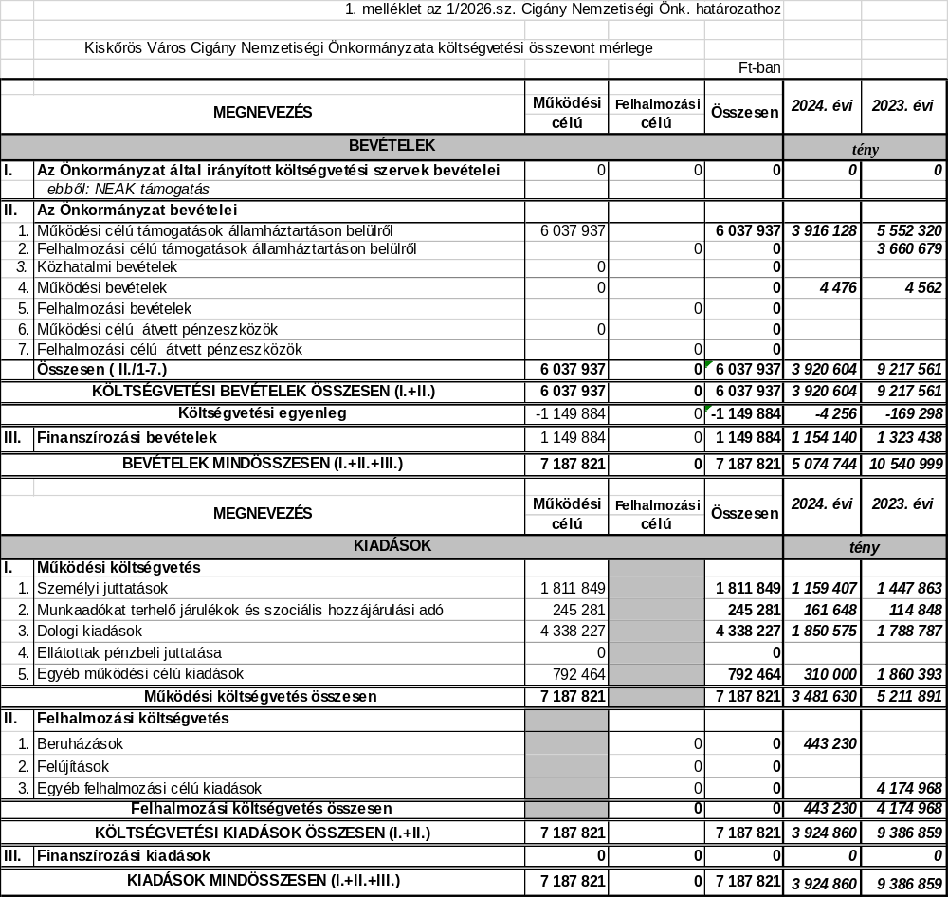

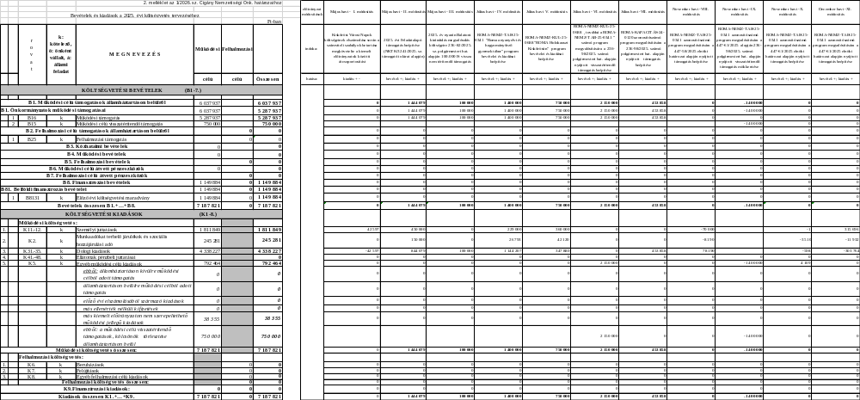

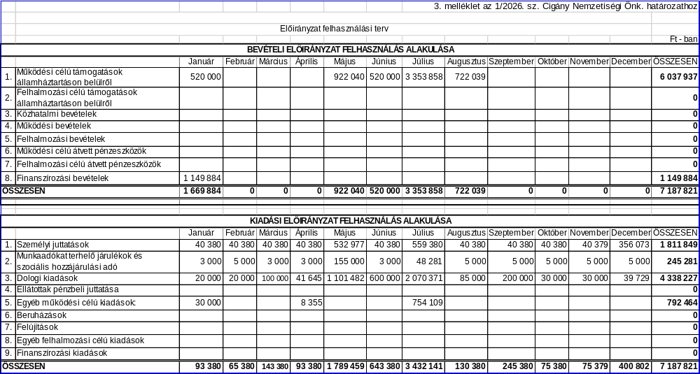

- napirend

KÖZÉPTÁVÚ TERVEZÉS
(Írásos előterjesztés a jegyzőkönyvhöz mellékelve)

Előterjesztő: a nemzetiségi önkormányzat elnöke

Oláhné Baksa Katalin vezető könyvelő elmondta, hogy az államháztartásról szóló 2011. évi CXCV. törvény 29/A.§-a szerint a helyi önkormányzat, a nemzetiségi önkormányzat, a társulás évente, legkésőbb a költségvetési rendelet/határozat elfogadásáig határozatban állapítja meg a Magyarország gazdasági stabilitásáról szóló 2011. évi CXCIV törvény alapján a saját bevételeinek, valamint az adósságot keletkeztető ügyleteiből eredő fizetési kötelezettségeinek a költségvetési évet követő három évre várható összegét.

A testület elnöke határozati javaslatként az alábbiakat fogalmazta meg:

Kiskőrös Város Cigány Nemzetiségi Önkormányzata a Magyarország gazdasági stabilitásáról szóló 2011. évi CXCIV törvény (továbbiakban: Gst.) 45. § (1) bekezdés alapján a saját bevételeinek, valamint a Gst.. 8.§ (2) bekezdése szerinti adósságot keletkeztető ügyleteiből eredő fizetési kötelezettségeinek a költségvetési évet követő három évre várható összegét a mellékletben foglaltak szerint állapítja meg.

Felelős: a testület elnöke
Határidő: azonnal

A testület megtárgyalta Kunhegyesi Nikolett elnök által megfogalmazottakat és 3 „igen” szavazattal az alábbi határozatokat hozta:

2/2026. sz. Cigány Nemzetiségi Önk. határozat

H A T Á R O Z A T

Kiskőrös Város Cigány Nemzetiségi Önkormányzata a Magyarország gazdasági stabilitásáról szóló 2011. évi CXCIV törvény (továbbiakban: Gst.) 45. § (1) bekezdés alapján a saját bevételeinek, valamint a Gst.. 8.§ (2) bekezdése szerinti adósságot keletkeztető ügyleteiből eredő fizetési kötelezettségeinek a költségvetési évet követő három évre várható összegét a mellékletben foglaltak szerint állapítja meg.

Felelős: a testület elnöke
Határidő: azonnal

Melléklet az 2/2026. sz. nemz. határozathoz
 |  |  |  |  |  |  |  |  | ezer Ft-ban
Sor-szám |  | Magyarország gazdasági stabilitásáról szóló 2011. évi CXCIV. törvény 8.§ (2) bekezdése szerinti adósságot keletkeztető ügylet megnevezése |  |  |  |  | Ügyletből eredő fizetési kötelezettségek értéke
 |  |  |  |  |  |  | 2027-ben | 2028-ban | 2029-ben
1 | hitel, kölcsön felvétele, átvállalása a folyósítás, átvállalás napjától a végtörlesztés napjáig, és annak aktuális tőketartozása |  |  |  |  | tőke | 0 | 0 | 0
 |  |  |  |  |  | kamat | 0 | 0 | 0
2 | a számvitelről szóló törvény szerinti hitelviszonyt megtestesítő értékpapír forgalomba hozatala a forgalomba hozatal napjától a beváltás napjáig, kamatozó értékpapír esetén annak névértéke, egyéb értékpapír esetén annak vételára |  |  |  |  | tőke | 0 | 0 | 0
 |  |  |  |  |  | kamat | 0 | 0 | 0
3 |  | váltó kibocsátása a kibocsátás napjától a beváltás napjáig, és annak a váltóval kiváltott kötelezettséggel megegyező, kamatot nem tartalmazó értéke |  |  |  |  | 0 | 0 | 0
4 |  | a jogszabályban meghatározott pénzügyi lízing lízingbevevői félként történő megkötése a lízing futamideje alatt, és a lízingszerződésben kikötött tőkerész hátralévő összege |  |  |  |  | 0 | 0 | 0
5 |  | a visszavásárlási kötelezettség kikötésével megkötött adásvételi szerződés eladói félként történő megkötése - ideértve a a számvitelről szóló törvény szerinti valódi penziós és óvadéki repóügyleteket is - a visszavásárlásig, és a kikötött visszavásárlási ár |  |  |  |  | 0 | 0 | 0
6 |  | a szerződésben kapott, legalább háromszázhatvanöt nap időtartamú halasztott fizetés, részletfizetés, és a még ki nem fizetett ellenérték |  |  |  |  | 0 | 0 | 0
7 |  | hitelintézetek által, származékos műveletek különbözeteként az Államadósság Kezelő Központ Zrt.-nél elhelyezett fedezeti betétek, és azok összege |  |  |  |  | 0 | 0 | 0
összesen |  |  |  |  |  |  | 0 | 0 | 0
Sor-szám |  | az adósságot keletkeztető ügyletekhez történő hozzájárulás részletes szabályairól szóló 353/2011. (XII. 30.) Korm. Rendelet 2. § (1) bekezdés saját bevételek köre |  |  |  |  | bevételek várható összege
 |  |  |  |  |  |  | 2027-ben | 2028-ban | 2029-ben
1 | a helyi adóból és a települési adóból származó bevétel
2 |  | az önkormányzati vagyon és az önkormányzatot megillető vagyoni értékű jog értékesítéséből és hasznosításából származó bevétel, |  |  |  |  | 0 | 0 | 0
3 | az osztalék, a koncessziós díj és a hozambevétel, |  |  |  |  |  | 0 | 0 | 0
4 |  | a tárgyi eszköz és az immateriális jószág, részvény, részesedés, vállalat értékesítéséből vagy privatizációból származó bevétel,
5 | bírság-, pótlék- és díjbevétel |  |  |  |  |  | 0 | 0 | 0
6 | a kezesség-, illetve garanciavállalással kapcsolatos megtérülés |  |  |  |  |  | 0 | 0 | 0
összesen |  |  |  |  |  |  | 0 | 0 | 0

- napirend

KÖZBESZERZÉSI TERV
(Írásos előterjesztés a jegyzőkönyvhöz mellékelve)

Előterjesztő: a nemzetiségi önkormányzat elnöke

Oláhné Baksa Katalin vezető könyvelő elmondta, hogy a Közbeszerzésekről szóló 2015. évi CXLIII. törvény alapján az 5. § (1) bekezdésében meghatározott ajánlatkérők a költségvetési év elején, legkésőbb március 31. napjáig éves összesített közbeszerzési tervet készítenek az adott évre tervezett közbeszerzéseikről. A közbeszerzési tervet az ajánlatkérő legalább öt évig megőrzi, a közbeszerzési terv nyilvános. Kiskőrös Város Cigány Nemzetiségi Önkormányzata a költségvetési évben nem tervez olyan beszerzést, melynek becsült értéke Magyarország 2026. évi központi költségvetéséről szóló 2025. évi LXIX. törvény 75. §-a szerint a nemzeti közbeszerzési értékhatárt meghaladja.

A testület elnöke határozati javaslatként az alábbiakat fogalmazta meg:

Kiskőrös Város Cigány Nemzetiségi Önkormányzata a Közbeszerzésekről szóló 2015. évi CXLII törvény (továbbiakban: Kbt.) 42. § (1) bekezdése alapján a Kbt. 5. § (1) bekezdésében meghatározott ajánlatkérők a költségvetési év elején, legkésőbb március 31. napjáig éves összesített közbeszerzési tervet készítenek az adott évre tervezett közbeszerzéseikről.
A 2026. évre vonatkozó közbeszerzési tervet a mellékletben foglaltak szerint állapítja meg.

Felelős: a testület elnöke
Határidő: azonnal

A testület megtárgyalta Kunhegyesi Nikolett elnök által megfogalmazottakat és 3 „igen” szavazattal az alábbi határozatokat hozta:

3/2026. sz. Cigány Nemzetiségi Önk. határozat

H A T Á R O Z A T

Kiskőrös Város Cigány Nemzetiségi Önkormányzata a Közbeszerzésekről szóló 2015. évi CXLII törvény (továbbiakban: Kbt.) 42. § (1) bekezdése alapján a Kbt. 5. § (1) bekezdésében meghatározott ajánlatkérők a költségvetési év elején, legkésőbb március 31. napjáig éves összesített közbeszerzési tervet készítenek az adott évre tervezett közbeszerzéseikről.
A 2026. évre vonatkozó közbeszerzési tervet a mellékletben foglaltak szerint állapítja meg.

Felelős: a testület elnöke
Határidő: azonnal

Melléklet a 3/2026. sz. nemz. képv. test. határozathoz


KISKŐRÖS VÁROS CIGÁNY NEMZETISÉGI ÖNKORMÁNYZATA
6200 Kiskőrös, Petőfi Sándor tér 1.

Ügyiratszám: …………../2026. Tárgy: közbeszerzési terv
Ügyintéző: Oláhné Baksa Katalin Melléklet: -

A Közbeszerzésekről szóló 2015. évi CXLIII. törvény (továbbiakban: Kbt.) 42. § (1) bekezdése alapján a Kbt. 5. § (1) bekezdésében meghatározott ajánlatkérők a költségvetési év elején, legkésőbb március 31. napjáig éves összesített közbeszerzési tervet készítenek az adott évre tervezett közbeszerzéseikről. A közbeszerzési tervet az ajánlatkérő legalább öt évig megőrzi. A közbeszerzési terv nyilvános.

Kiskőrös Város Cigány Nemzetiségi Önkormányzata (továbbiakban: Önkormányzat) 2026. költségvetési évben nem tervez olyan beszerzést, melynek becsült értéke Magyarország 2026. évi központi költségvetéséről szóló 2025. évi LXIX. törvény 75. § szerinti nemzeti közbeszerzési értékhatárt meghaladja.

A fenti jogszabályi kötelezettség teljesítése érdekében az Önkormányzat nemleges közbeszerzési tervek készít el.

Kiskőrös, 2026. ………………

Jóváhagyásra előterjeszti/javasolja:

…………………………………
dr. Turán Csaba
jegyző

Pénzügyi ellenjegyzés: | A közbeszerzési tervet jóváhagyom:
…………………………………  Molnár Éva | …………………………………  Kunhegyesi Nikolett
pénzügyi osztályvezető | elnök

ÉVES KÖZBESZERZÉSI TERV

Intézmény/költségvetési szerv megnevezése: Kiskőrös Város Cigány Nemzetiségi Önkormányzata
Érintett költségvetési év: 2026.

A közbeszerzési eljárás megnevezése, mennyisége | Irányadó eljárásrend  (nemzeti/uniós) | Tervezett eljárásfajta | Megindítás időpontja (negyedév) | Szerződés teljesítésének várható időpontja
I. Árubeszerzés
Nem releváns | Nem releváns | Nem releváns | Nem releváns | Nem releváns
II. Építési beruházás
Nem releváns | Nem releváns | Nem releváns | Nem releváns | Nem releváns
III. Szolgáltatás-megrendelés
Nem releváns | Nem releváns | Nem releváns | Nem releváns | Nem releváns
IV. Építési koncesszió
Nem releváns | Nem releváns | Nem releváns | Nem releváns | Nem releváns
V. Szolgáltatási koncesszió
Nem releváns | Nem releváns | Nem releváns | Nem releváns | Nem releváns

Készítette: |  | Jóváhagyta:
…………………………………….. |  | ……………………………………..
Dr. Turán Csaba |  | Kunhegyesi Nikolett
jegyző |  | elnök
2026. …………... |  | 2026. …………..

- napirend

A NEMZETISÉGI ÖNKORMÁNYZAT 2026. ÉVI KÖLTSÉGVETÉSE
(Írásos előterjesztés a jegyzőkönyvhöz mellékelve)

Előterjesztő: a nemzetiségi önkormányzat elnöke

Oláhné Baksa Katalin vezető könyvelő elmondta, hogy az államháztartásról szóló 2011. évi CXCV. törvény szerint „A jegyző által a (2) bekezdés szerint előkészített költségvetési rendelet-tervezetet a polgármester február 15-éig, ha a központi költségvetésről szóló törvényt az Országgyűlés a naptári év kezdetéig nem fogadta el, a központi költségvetésről szóló törvény hatálybalépését követő negyvenötödik napig nyújtja be a Képviselő-testületnek.” Az Áht. alapján a nemzetiségi önkormányzatok tekintetében költségvetési rendeleten költségvetési határozatot kell érteni, a képviselő-testület hatáskörét a nemzetiségi önkormányzat képviselő-testülete gyakorolja, a polgármester részére meghatározott feladatokat a nemzetiségi önkormányzat elnöke látja el. Magyarország 2026. évi központi költségvetéséről szóló 2025. évi. LXIX. törvény 9. melléklete alapján a települési nemzetiségi önkormányzatok 2026. évi működési támogatása 1.352.000 forint/év, ha a településen a legutolsó népszámlálásnak az adott nemzetiséghez tartozásra vonatkozó kérdéseire adott válaszok alapján az adott nemzetiséghez tartozók száma meghaladja az 50 főt. A nemzetiségi önkormányzat 2026. évi költségvetésébe beépítésre került a 2025. évi maradvány is.

A testület elnöke határozati javaslatként az alábbiakat fogalmazta meg:

- Kiskőrös Város Cigány Nemzetiségi Önkormányzata (a továbbiakban: Nemzetiségi Önkormányzat) 2026. évi költségvetésének

költségvetési bevételeit 1.352.000,- forintban,
finanszírozási bevételeit 1.029.174,- forintban,
költségvetési kiadásait 2.381.174,- forintban

állapítja meg, a határozat 2. mellékletében foglalt részletezés szerint, az előirányzat felhasználási tervet a határozat 3. mellékletében foglalt részletezés szerint.
A költségvetési bevételek és kiadások különbözete a költségvetési hiány, amelynek fedezete a finanszírozási bevétel (belső finanszírozás). A finanszírozási bevétel előző évi maradványból képződött, felhasználása az előző évi kötelezettségvállalásoknak megfelelően történik.

- A költségvetés összevont mérlegét, működési és felhalmozási célú bevételi és kiadási előirányzatok szerinti bontásban elkülönítetten, – a finanszírozási műveleteket is figyelembe véve – együttesen egyensúlyban jelen határozat 1. melléklete tartalmazza. A várható bevételi és kiadási előirányzatainak teljesüléséről az előirányzat felhasználási tervet jelen határozat 3. melléklete tartalmazza. A bevételi és kiadási előirányzatokat kiemelt előirányzatok szerinti bontásban, valamint átlátható módon és ésszerű részletezettséggel a tárgyévi előirányzat-módosítások, átcsoportosítások összegszerű változásait, indokait és hatását a 2. sz. melléklet tartalmazza.

- A Nemzetiségi Önkormányzat Képviselő-testülete (továbbiakban: Testület) a kiadási főösszegen belül, a más kiemelt előirányzaton nem szerepeltethető működési jellegű kiadások között, az évközi többletigények, valamint az elmaradt bevételek pótlására az általános tartalék összegét 10.000,- Ft-ban állapítja meg. Az általános tartalék felosztásáról az Elnök határozatban dönt. Céltartalék képzésére nem került sor.

- A Nemzetiségi Önkormányzat gazdálkodásának végrehajtó szerve a Kiskőrösi Polgármesteri Hivatal.

- A Nemzetiségi Önkormányzat számláján levő, a likviditási terv szerint átmenetileg szabad pénzeszközöket az Elnök jogosult költségvetési éven belüli lejáratú, lekötött bankbetétben elhelyezni, illetve azokért a költségvetési éven belül elidegeníthető értékpapírt vásárolni.

- A Testület dönt a forrásfelhasználásról. A Testület változtathatja meg a Nemzetiségi Önkormányzat költségvetését határozatának módosításával. A Testület felhatalmazza az Elnököt, hogy a már nyertes pályázatok esetében a kiemelt előirányzatok között előirányzat átcsoportosítást hajtson végre és/vagy maximum az elnyert támogatási összeg 10%-áig további önerőt biztosítson, amennyiben a projekt megvalósításához szükséges. A Testület felhatalmazza az Elnököt, hogy önerő biztosítása nélkül, testületi határozat birtokában a végrehajtás során, amennyiben a számviteli szabályok betartása megköveteli, elnöki határozattal a kiemelt előirányzatok között átcsoportosítást rendelhessen el.

- A Nemzetiségi Önkormányzat készpénzben történő teljesítések eseteiről azt megelőzően határozatban dönt. Az összeg felvétele utólagos elszámolásra kiadott előlegként történik. A felvételre jogosultak körét, a felvehető összeget, a jogcímet, az elszámolás feltételeit a Kiskőrösi Polgármesteri Hivatal hatályos Pénz- és értékkezelési szabályzata; a felvételnél/elszámolásnál használt bizonylatok körét a Kiskőrösi Polgármesteri Hivatal hatályos Bizonylati szabályzatának Bizonylati albuma tartalmazza.

- A Nemzetiségi Önkormányzat költségvetéséből finanszírozott vagy támogatott, államháztartáson kívüli szervezetek, illetve magánszemélyek a részükre céljelleggel – nem szociális ellátásként – juttatott összegek rendeltetésszerű felhasználását a Testület ellenőrzi és dönt annak elfogadásáról.

- A Nemzetiségi Önkormányzat közvetett támogatást nem nyújt.

- A több éves kihatással járó feladatok, az adósságot keletkeztető ügyletek és kezességvállalások, valamint saját bevételek körét jelen határozat 4. melléklete tartalmazza.

- A 2026. év azon fejlesztési céljait, amelyek megvalósításához adósságot keletkeztető ügylet megkötése válik, vagy válhat szükségessé jelen határozat 5. melléklete tartalmazza.

- A költségvetési évet követő három év tervezett bevételi előirányzatainak és kiadási előirányzatainak keretszámait a 6. melléklet tartalmazza.

- A Nemzetiségi Önkormányzat vagyonleltárát a 7. melléklet tartalmazza.

Felelős: a testület elnöke
Határidő: azonnal

A testület megtárgyalta Kunhegyesi Nikolett elnök által megfogalmazottakat és 3 „igen” szavazattal az alábbi határozatokat hozta:

4/2026. sz. Cigány Nemzetiségi Önk. határozat

H A T Á R O Z A T

- Kiskőrös Város Cigány Nemzetiségi Önkormányzata (a továbbiakban: Nemzetiségi Önkormányzat) 2026. évi költségvetésének

költségvetési bevételeit 1.352.000,- forintban,
finanszírozási bevételeit 1.029.174,- forintban,
költségvetési kiadásait 2.381.174,- forintban

állapítja meg, a határozat 2. mellékletében foglalt részletezés szerint, az előirányzat felhasználási tervet a határozat 3. mellékletében foglalt részletezés szerint.
A költségvetési bevételek és kiadások különbözete a költségvetési hiány, amelynek fedezete a finanszírozási bevétel (belső finanszírozás). A finanszírozási bevétel előző évi maradványból képződött, felhasználása az előző évi kötelezettségvállalásoknak megfelelően történik.

- A költségvetés összevont mérlegét, működési és felhalmozási célú bevételi és kiadási előirányzatok szerinti bontásban elkülönítetten, – a finanszírozási műveleteket is figyelembe véve – együttesen egyensúlyban jelen határozat 1. melléklete tartalmazza. A várható bevételi és kiadási előirányzatainak teljesüléséről az előirányzat felhasználási tervet jelen határozat 3. melléklete tartalmazza. A bevételi és kiadási előirányzatokat kiemelt előirányzatok szerinti bontásban, valamint átlátható módon és ésszerű részletezettséggel a tárgyévi előirányzat-módosítások, átcsoportosítások összegszerű változásait, indokait és hatását a 2. sz. melléklet tartalmazza.

- A Nemzetiségi Önkormányzat Képviselő-testülete (továbbiakban: Testület) a kiadási főösszegen belül, a más kiemelt előirányzaton nem szerepeltethető működési jellegű kiadások között, az évközi többletigények, valamint az elmaradt bevételek pótlására az általános tartalék összegét 10.000,- Ft-ban állapítja meg. Az általános tartalék felosztásáról az Elnök határozatban dönt. Céltartalék képzésére nem került sor.

- A Nemzetiségi Önkormányzat gazdálkodásának végrehajtó szerve a Kiskőrösi Polgármesteri Hivatal.

- A Nemzetiségi Önkormányzat számláján levő, a likviditási terv szerint átmenetileg szabad pénzeszközöket az Elnök jogosult költségvetési éven belüli lejáratú, lekötött bankbetétben elhelyezni, illetve azokért a költségvetési éven belül elidegeníthető értékpapírt vásárolni.

- A Testület dönt a forrásfelhasználásról. A Testület változtathatja meg a Nemzetiségi Önkormányzat költségvetését határozatának módosításával. A Testület felhatalmazza az Elnököt, hogy a már nyertes pályázatok esetében a kiemelt előirányzatok között előirányzat átcsoportosítást hajtson végre és/vagy maximum az elnyert támogatási összeg 10%-áig további önerőt biztosítson, amennyiben a projekt megvalósításához szükséges. A Testület felhatalmazza az Elnököt, hogy önerő biztosítása nélkül, testületi határozat birtokában a végrehajtás során, amennyiben a számviteli szabályok betartása megköveteli, elnöki határozattal a kiemelt előirányzatok között átcsoportosítást rendelhessen el.

- A Nemzetiségi Önkormányzat készpénzben történő teljesítések eseteiről azt megelőzően határozatban dönt. Az összeg felvétele utólagos elszámolásra kiadott előlegként történik. A felvételre jogosultak körét, a felvehető összeget, a jogcímet, az elszámolás feltételeit a Kiskőrösi Polgármesteri Hivatal hatályos Pénz- és értékkezelési szabályzata; a felvételnél/elszámolásnál használt bizonylatok körét a Kiskőrösi Polgármesteri Hivatal hatályos Bizonylati szabályzatának Bizonylati albuma tartalmazza.

- A Nemzetiségi Önkormányzat költségvetéséből finanszírozott vagy támogatott, államháztartáson kívüli szervezetek, illetve magánszemélyek a részükre céljelleggel – nem szociális ellátásként – juttatott összegek rendeltetésszerű felhasználását a Testület ellenőrzi és dönt annak elfogadásáról.

- A Nemzetiségi Önkormányzat közvetett támogatást nem nyújt.

- A több éves kihatással járó feladatok, az adósságot keletkeztető ügyletek és kezességvállalások, valamint saját bevételek körét jelen határozat 4. melléklete tartalmazza.

- A 2026. év azon fejlesztési céljait, amelyek megvalósításához adósságot keletkeztető ügylet megkötése válik, vagy válhat szükségessé jelen határozat 5. melléklete tartalmazza.

- A költségvetési évet követő három év tervezett bevételi előirányzatainak és kiadási előirányzatainak keretszámait a 6. melléklet tartalmazza.

- A Nemzetiségi Önkormányzat vagyonleltárát a 7. melléklet tartalmazza.

Felelős: a testület elnöke
Határidő: azonnal

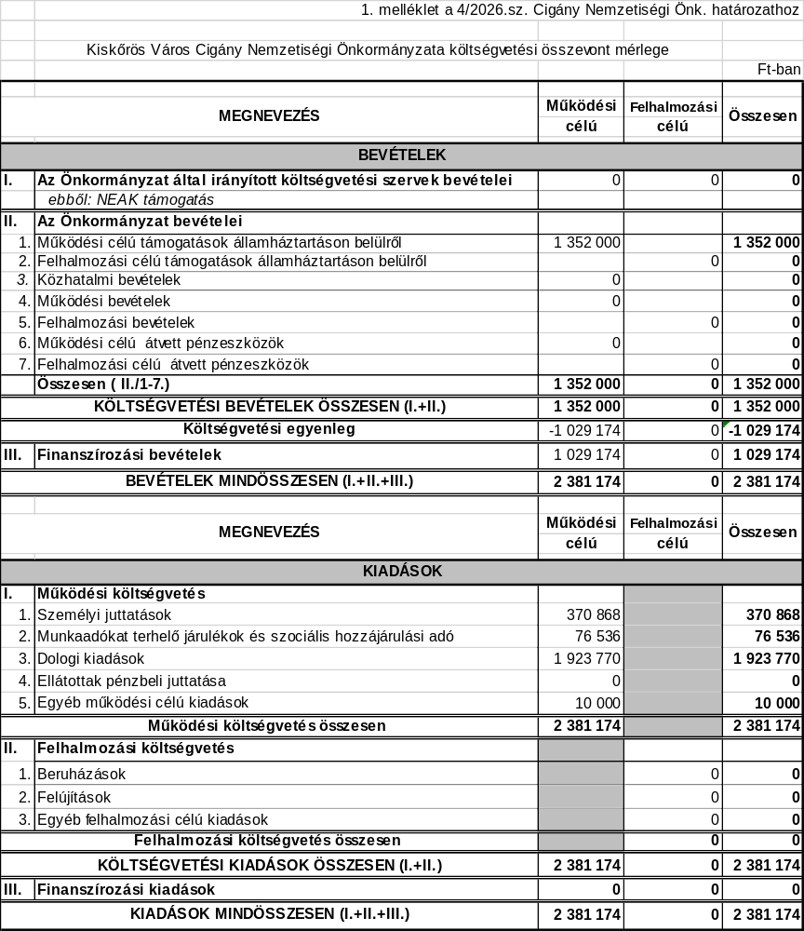

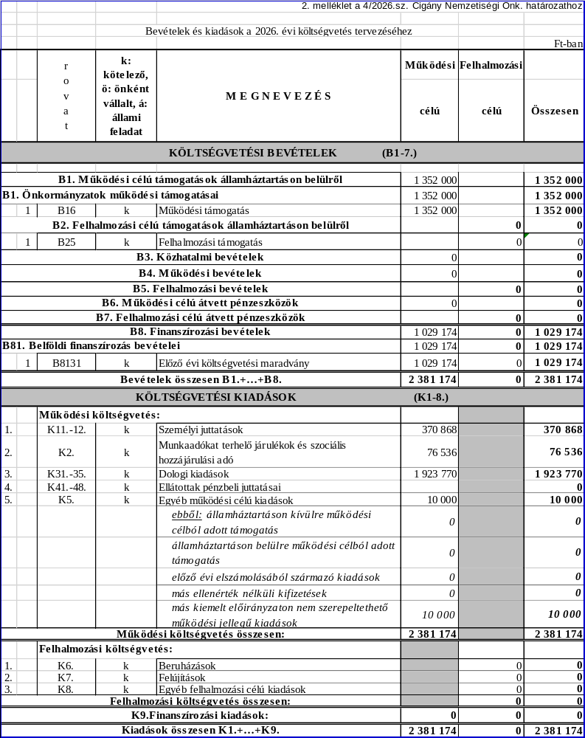

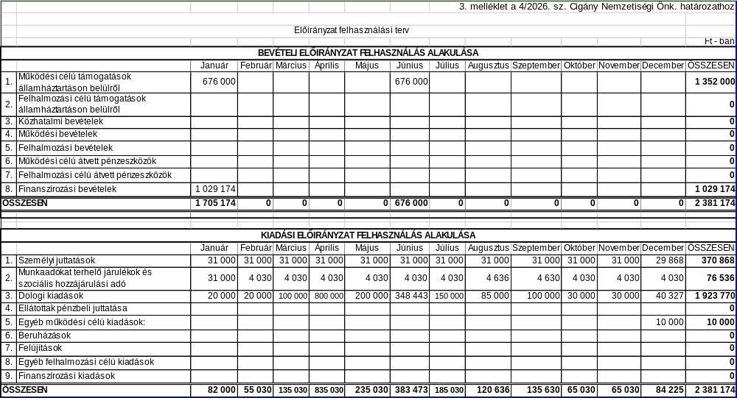

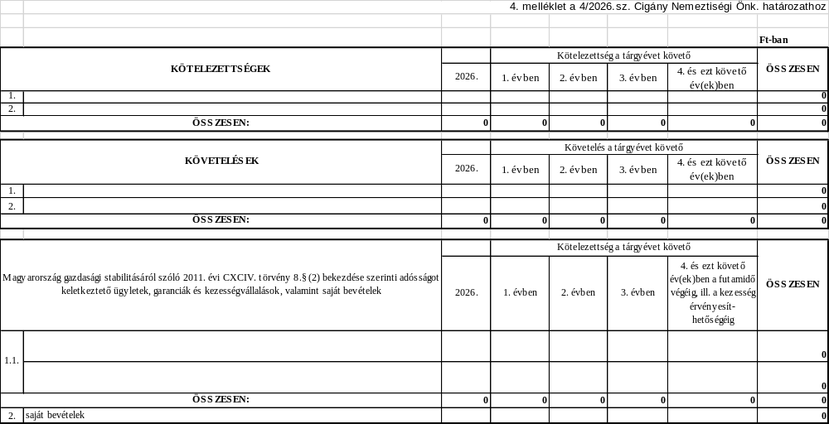

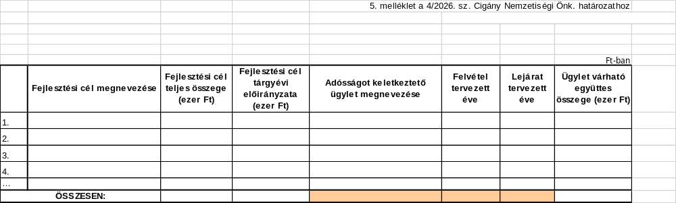

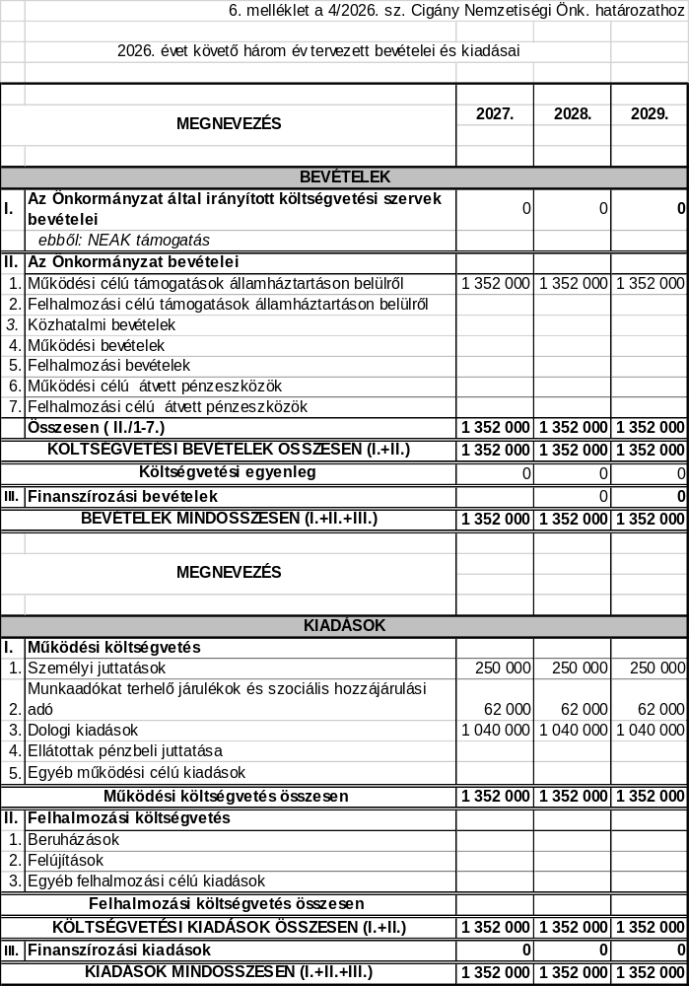

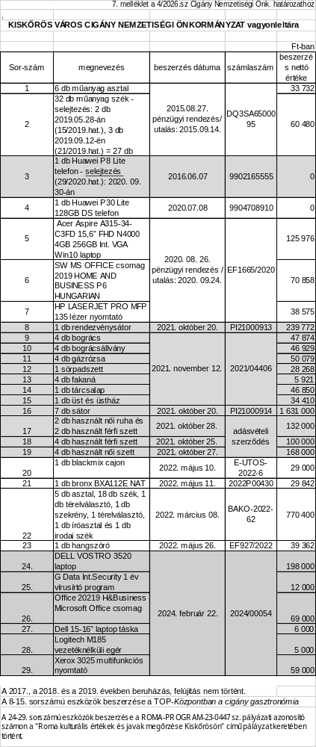

5. napirend

AKTUÁLIS KÉRDÉSEK

Oláhné Baksa Katalin vezető könyvelő elmondta, hogy Kiskőrös Város Cigány Nemzetiségi Önkormányzata a Nemzeti Kulturális Támogatáskezelőtől az NKTK/735/2025 okirat számú támogatói okirat alapján 2025. évi működési támogatásként 1.040.000 Ft támogatást nyert el. Elkészült a 2024. évi működési támogatás felhasználásáról szóló szakmai beszámoló (2.sz. melléklet) és pénzügyi kimutatás (1.sz melléklet).

A testület elnöke határozati javaslatként az alábbiakat fogalmazta meg:

„Kiskőrös Város Cigány Nemzetiségi Önkormányzata az 1. melléklet szerinti Szakmai beszámolót a 2025. évi működési támogatás felhasználásáról, valamint a 2. melléklet szerinti Pénzügyi kimutatást a 2025. évi működési támogatás felhasználásáról elfogadja.”

Felelős: a testület elnöke
Határidő: azonnal

A testület megtárgyalta Kunhegyesi Nikolett elnök által megfogalmazottakat és 3 „igen” szavazattal az alábbi határozatot hozta:

5/2026. sz. Cigány Nemzetiségi Önk. határozat

H A T Á R O Z A T

„Kiskőrös Város Cigány Nemzetiségi Önkormányzata az 1. melléklet szerinti Szakmai beszámolót a 2025. évi működési támogatás felhasználásáról, valamint a 2. melléklet szerinti Pénzügyi kimutatást a 2025. évi működési támogatás felhasználásáról elfogadja.”

Felelős: a testület elnöke
Határidő: azonnal

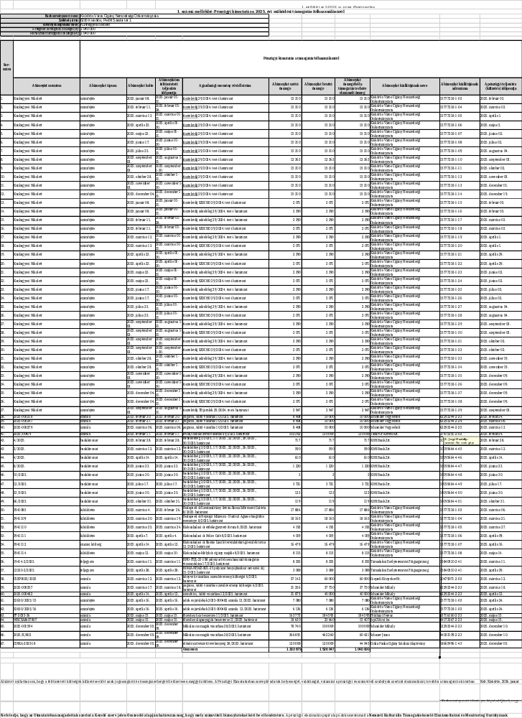

2. melléklet az 5/2026. sz. nemz. Határozathoz
- számú melléklet

Szakmai tájékoztató a 2025. évi működési támogatás felhasználásáról

Kitöltendő a Támogatói Okiratban foglaltak alapján, legfeljebb 2 oldal terjedelemben. A tájékoztatónak tartalmaznia kell az egyes tartalmi elemeknél a kapcsolódó határozatok sorszámát.

Kedvezményezett neve: | KISKŐRÖS VÁROS CIGÁNY NEMZETISÉGI ÖNKORMÁNYZATA
Székhely település: | KISKŐRÖS
Székhely irányítószám: | 6200
Székhely közterület, házszám: | PETŐFI SÁNDOR TÉR 1.
Levelezési cím település: | KISKŐRÖS
Levelezési cím irányítószám: | 6200
Levelezési cím közterület, házszám: | PETŐFI SÁNDOR TÉR 1.
Kedvezményezett törvényes képviselője: | KUNHEGYESI NIKOLETT
Kapcsolattartó neve: | OLÁHNÉ BAKSA KATALIN
Kapcsolattartó elérhetősége (telefonszám): | 78-513-120/212
Megítélt támogatási összeg (Ft): | 1.040.000 Ft
Tisztelet díj: A Cigány Nemzetiségi Önkormányzat elnöke és tagjai évek óta önkéntes alapon, ellenszolgáltatás nélkül végezte tevékenységét. A megnövekedett számú programok és ügyintézés miatt indokolt volt az elnök számára tiszteletdíj megállapítása. 29/2024 sz. határozat szerint tiszteletdíj adók és járulékok összege. (1.-37. sor)
A roma kultúra, irodalom és a hagyományok ápolása céljából megrendezésre kerülő kulturális programok megvalósulásának költsége. 10/2025. sz. határozat (38.-40. sor)
„Klub napközi”-k megvalósításához a sajátos nevelési igényű gyermekek oktatásához, felzárkóztatásához szükséges iskolaszereket, segéd anyagokat vásároltunk 9/2025. sz. határozat alapján .(41.sor)
Bankköltség: Automatikusan kerül a bankszámlakivonatokon terhelésre a könyvelési díj, tranzakciós díj. 3/2025., 17/2025., 22/2025., 26/2025., 30/2025. számú határozatok (42.-49. sor)
Szakmai utazások: a nemzetiségi civil szervezetekkel való együttműködés és a nemzetiségi közösségekkel való kapcsolattartás céljából megvalósuló utazások költségeinek elszámolása történt meg. Részvétel a Szentandrássy István Emlékesten Budapesten 2025.02.26-án. (50.sor) 2025.03.19-én Budapesten Daróczi Ágnes etnográfus cigányságról szóló előadásán vettünk részt. 51.sor). 2025.03.24-én Kiskunhalason érdekegyeztető fórumon vettünk részt (52.sor). 2025.04.04-én a Roma Police Café rendezvényen vettünk részt a rendőrség munkatársaival Kiskunhalason (53.sor). 8/2025. sz. határozat alapján. 2025.05. 10-én részt vettünk Kiskunhalason a nemzetiségi jógyakorlatokról szóló konferencián, valamint Mélykúton a cigány majálison. 8/2025. sz. határozat (55. sor)
Kiskunhalason 2025.04.12-én a Rostás László Emléktorna programon vettünk részt, melynek utazását (54.sor) és a résztvevők étkezését (60. sor) biztosítottuk. Az étkezés utáni reprezentációs közterheket megfizettük (61-62. sor.) 12/2025. sz. határozat.
RNÖ-FEJL-23-188 pályázat fel nem használt támogatás összegének visszautalása 17/2025. határozat (56. sor)
ROMA-NEMZ-KUL-25-0688 pályázat benyújtásához kapcsolódó nevezési díj. 15/2025. határozat. (57. sor)
2025.03.18-án „Petőfi nemcsak Magyarul” címmel szavalóversenyt tartottunk roma származású diákok számára, ahol a gyermekek cigány nyelven szavalták Petőfi Sándor verseit. A rendezvény célja a cigány nyelv fenntartása ápolása volt. A tanulók könyvjutalomban részesültek. 6/2025. sz. határozat (58.sor)
A résztvevőket és érdeklődőket megvendégeltük. 6/2025. sz. határozat (59.sor)
2025.05.16-án a Városalapítók Napján a társadalmi együttműködés, összetartozás erősítése érdekében roma gasztronómiai ételeket mutattunk be. Alapanyag vásárlása 11/2025. sz. határozat (63.-64. sor)
2025. évben is megszerveztük a Mikulás ünnepséget a cigány gyermekek számára. Részükre mikulás csomagok készültek és a műsor keretében előadót hívtunk. 28/2025. sz. határozat (65-67.sor)

Dátum: Kiskőrös, 2026.01.20.
A Kedvezményezett törvényes képviselőjének aláírása:
A Kedvezményezett bélyegzőjének lenyomata:

Oláhné Baksa Katalin vezető könyvelő elmondta, hogy Kiskőrös Város Cigány Nemzetiségi Önkormányzata a Nemzeti Kulturális Támogatáskezelőtől az NKTK/2842/2024 okirat számú támogatói okirat alapján 2024. évi feladatalapú támogatásként 1.066.128 Ft támogatást nyert el. Elkészült a 2024. évi feladatalapú támogatás felhasználásáról szóló szakmai beszámoló (2.sz. melléklet) és pénzügyi kimutatás (1.sz melléklet).

A testület elnöke határozati javaslatként az alábbiakat fogalmazta meg:

„Kiskőrös Város Cigány Nemzetiségi Önkormányzata az 1. melléklet szerinti Szakmai beszámolót a 2024. évi feladatalapú támogatás felhasználásáról, valamint a 2. melléklet szerinti Pénzügyi kimutatást a 2024. évi feladatalapú támogatás felhasználásáról elfogadja.”

Felelős: a testület elnöke
Határidő: azonnal

A testület megtárgyalta Kunhegyesi Nikolett elnök által megfogalmazottakat és 3 „igen” szavazattal az alábbi határozatot hozta:

6/2026. sz. Cigány Nemzetiségi Önk. határozat

HATÁROZAT

„Kiskőrös Város Cigány Nemzetiségi Önkormányzata az 1. melléklet szerinti Szakmai beszámolót a 2024. évi feladatalapú támogatás felhasználásáról, valamint a 2. melléklet szerinti Pénzügyi kimutatást a 2024. évi feladatalapú támogatás felhasználásáról elfogadja.”

Felelős: a testület elnöke
Határidő: azonnal

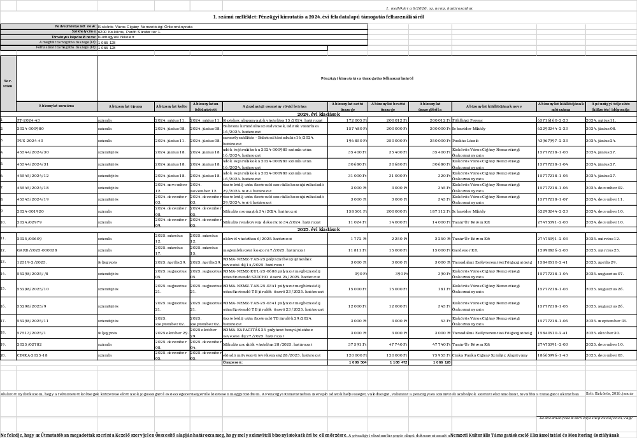

2024.05.11-én a Városalapítók Napján a társadalmi együttműködés, összetartozás erősítése érdekében roma gasztronómiai ételeket mutattunk be. Alapanyag vásárlása 15/2024. sz. határozat (1. sor)
2024.06.08-án Siófokon az aranyparton vettünk részt egy napos kiránduláson, roma származású gyerekekkel és szüleivel. A résztvevők háromszori étkezésben vettek részt, reggeli szendvics, ebéd étteremben történt. Vacsorára szendvicset kaptak. A kirándulás célja a Többségi társadalomba való beilleszkedés erősítése volt, illetve a hátrányos helyzetű szülők és gyermekek számára élményszerzés, mivel anyagi helyzetük nem teszi lehetővé akár egy Siófoki kirándulást sem. 16/2024. sz. határozat- szendvics, üdítők vásárlása, reprezentáció közterhei, személyszállítás költsége került elszámolásra.(2-6.sor)
Tisztelet díj: A Cigány Nemzetiségi Önkormányzat elnöke és tagjai évek óta önkéntes alapon, ellenszolgáltatás nélkül végezte tevékenységét. A megnövekedett számú programok és ügyintézés miatt indokolt volt az elnök számára tiszteletdíj megállapítása. 29/2024 határozatban tiszteletdíj adók és járulékok összege. (7. -8., 17. sor)
2024. évben is megszerveztük a Mikulás ünnepséget a cigány gyermekek számára. Részükre mikulás csomagok készültek. 34/2024. sz. határozat (9. sor)
2024. évben is megszerveztük a Mikulás ünnepséget a cigány gyermekek számára. A műsor megvalósításának dekorációs költsége. 34/2024. sz. határozat (10. sor)
2025.03.18-án „Petőfi nemcsak Magyarul” címmel szavalóversenyt tartottunk roma származású diákok számára, ahol a gyermekek cigány nyelven szavalták Petőfi Sándor verseit. A rendezvény célja a cigány nyelv fenntartása ápolása volt. A tanulók oklevelet kaptak. 6/2025. sz. határozat (11.sor)
Kiskőrösön Március 15-i rendezvény keretében történő koszorúzáshoz megemlékezési koszorú vásárlása (2025.03.15.-ére emlékezve) 7/2025. sz. határozat alapján. (12. sor)
ROMA-NEMZ-TAB-25 pályázat benyújtásához nevezési díj 14/2025. határozat. (13. sor)
ROMA-NEMZ-KUL-25-0688 pályázat megbízási díj után fizetendő SZOCHO önerő. 23/2025. határozat. (14. sor)
ROMA-NEMZ-TAB-25-0341 pályázat megbízási díj után fizetendő TB járulék önerő. 23/2025. határozat. (15.-16. sor)
ROMA-KAPACITÁS-25 pályázat benyújtásához nevezési díj 27/2025. határozat. (18. sor)
2025. évben is megszerveztük a Mikulás ünnepséget a cigány gyermekek számára. Részükre mikulás csomagok készültek és előadóművészt hívtunk a műsorhoz. 28/2025. sz. határozat (19-20.sor)

További kérdés, hozzászólás nem hangzott el, így Kunhegyesi Nikolett elnök az ülést 10:30 órakor bezárta.

Kmf.

Kunhegyesi Nikolett Kunhegyesi Gábor (09.29.)
a testület elnöke jegyzőkönyv-hitelesítő

Lucza Alexandra
jegyzőkönyvvezető

